**3.1 Groeifactoren**

**Groeibegeleiding Bemesting: organisch / anorganisch,**

**Licht: fotosynthese, Waterbeheer**

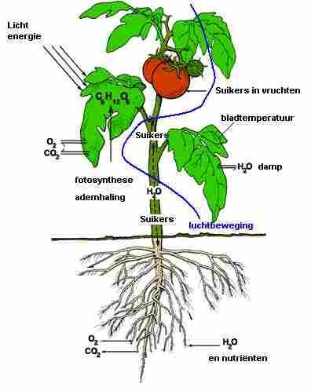

Een plant moet groeien. Voor een optimale groei moeten alle groeifactoren goed zijn.

**Maar welke zijn nu de groeifactoren?**

* **Water**
* **Voeding**
* **Licht**
* **CO2**
* **Temperatuur**
* **Luchtbeweging**

Water , licht en CO2 zijn nodig voor de assimilatie of fotosynthese. Dat is het proces waarbij planten in hun groene delen suikers kunnen maken. Die suikers zijn de voedingsstoffen voor de groei.

**6CO2 + 6H2O + (zon)licht reactiepijl C6H12O6 + 6O2**

<http://www.schooltv.nl/beeldbank/clip/20060706_fotosynthese01>

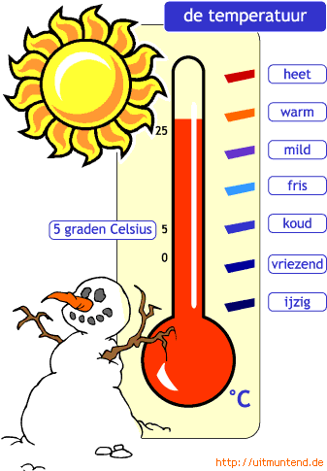

Iedere plant heeft een optimale temperatuur. Oftewel waarbij die plant het best groeit. Die optimale temperatuur kan variëren van + 0OC. tot tropische temperaturen. Wat een plant het lekkerst vindt kun je afleiden aan hun natuurlijke groeiplaats: van tropisch op de evenaar tot zeer koud bij de poolcirkel en van zeeniveau tot in het hooggebergte.

**Vraag**: Een Saintpaulia, ons Kaaps Viooltje, komt oorspronkelijk uit Tanzania. Van een plek waar de temperatuur varieert van 19OC. tot 23OC.

Welke temperatuur is dus ideaal voor het telen van Saintpaulia’s? ………OC.

**Luchtbeweging**

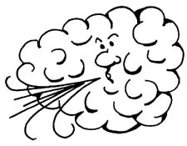

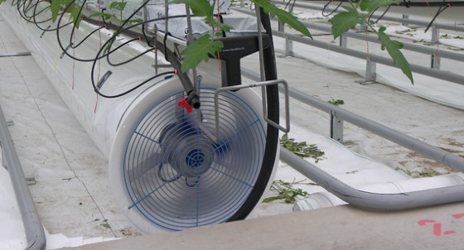

Luchtbeweging is nodig om steeds verse lucht rondom een plant te hebben. Buiten staat er altijd wel wind. Van (bijna) windstil tot aan storm aan toe. In de kas kan een ventilator helpen de luchtbeweging in stand te houden.

***Een ventilator zorgt voor wind in / door het gewas***

Luchtbeweging is nodig om de vochtige lucht die gemaakt wordt bij het verdampen van onze planten af te voeren. Dan kan het verdampingsproces aan de gang blijven. Veel luchtbeweging zorgt voor veel verdamping. Gaat er waterdamp uit dan kan er ook CO2 de plant in. En die CO2 is weer nodig voor de fotosynthese.

**Opdracht**: Schrijf hieronder de formule van de fotosynthese nog eens op.

………………………………………………………………………………………….………………………………………………….

**Vraag**: Wat is de functie van luchtbeweging **tussen** het gewas?

……………………………………………………………………………………………………………………………………………….

………………………………………………………………………………………………………………………………………………..

**3.2 Bemesting / Voeding**

Dan blijft de voeding over. Net als mensen moeten ook planten voedingsstoffen binnen krijgen.

De voedingsstoffen zijn opgelost in het bodemwater. Planten zijn in staat die voedingsstoffen uit het bodemwater te halen. Daarna worden de voedingsstoffen naar alle delen in de plant getransporteerd.

De juiste voedingsstoffen moeten dan wel in de goede hoeveelheden in het bodemwater aanwezig zijn.

Ook het seizoen heeft invloed op welke voedingsstoffen opgenomen worden door een plant.

In het voorjaar meer stikstof voor snelle groei, in de zomer meer fosfor voor veel bloem en in de herfst meer kali om af te harden voor de winter.

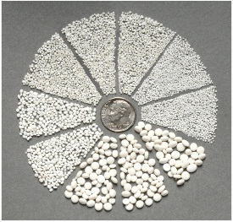Dan is er ook nog verschil in oorsprong van meststoffen:

Is het vanuit de natuur zelf dan is het organische mest {dat was dus (poep van) een beestje of een plantje}.

Is de meststof in de fabriek gemaakt dan noemen we het **anorganische** mest. In de fabriek maken betekent dat heel precies de samenstelling van diverse messtoffen samengesteld kan worden.

Kunstmest kan in poedervorm, in korrelvorm en vloeibaar.

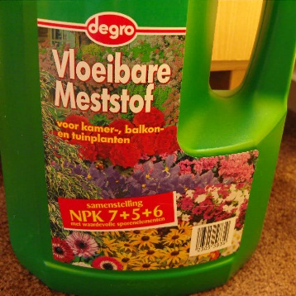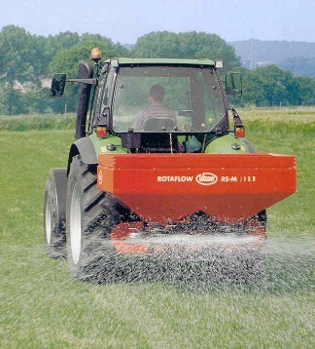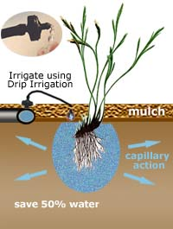Toedienen gaat eenvoudig met een strooimachine, met een spuitboom of met het gietwater mee in de kas.

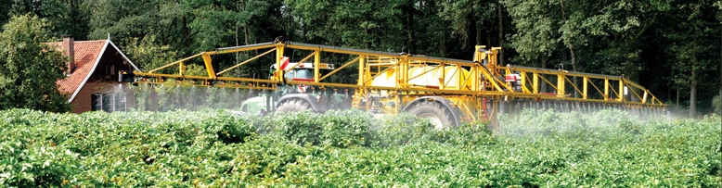

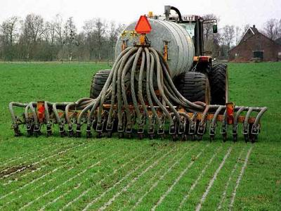

**Organische mest mogen we niet het hele jaar uitrijden.**

Afhankelijk van het te telen gewas mogen de meeste organische bemesters uitgereden worden van half februari tot september.

De meststoffen moeten direct de bodem in kunnen zodat er geen extra verliezen naar het milieu optreden.

**De belangrijkste voedingselementen zijn:** ***(van de hoofdvoedingselementen gebruikt een plant 100 tot 1000 keer zoveel als van sporenelementen)***

|  |  |  |  |
| --- | --- | --- | --- |
| **Hoofdvoedings- of macro-elementen** | | Spore- of micro-elementen | |
| **symbool** | **Ned. naam** | symbool | Ned. naam |
| **N** | **Stikstof** | Fe | IJzer |
| **P** | **Fosfor** | B | Borium |
| **K** | **Kali** | Mo | Molybdeen |
| **Mg** | **Magnesium** | Cu | Koper |
| **Ca** | **Kalk** | Zn | Zink |
| **S** | **Zwavel** | Si | Silicium / kiezel |
|  |  | Mn | Mangaan |

***Organische mest*** *komt vaak van dieren: koeienpoep, varkensmest, maar ook kippenmest en championmest. Soms van plantaardige oorsprong.* Organische mest verschilt van dier tot dier, van eten tot eten, van herfst tot winter, van… tot …….

*In de onderstaande tabel staat de samenstelling van een aantal organische meststoffen weergegeven.*

|  |  |  |  |  |  |  |
| --- | --- | --- | --- | --- | --- | --- |
| Hoeveelheden in kg. per ton mest | | | | | | |
|  | Droge stof | **Org.**  **stof** | **N-totaal** | **P2O5** | **K2O** | **MgO** |
| **Gier** | | | | | | |
| rundvee | 25 | 10 | 4,0 | 0,2 | 8,0 | 0,2 |
| vleesvarkens | 20 | 5 | 6,5 | 0,9 | 4,5 | 0,2 |
| zeugen | 10 | 10 | 2,0 | 0,9 | 2,5 | 0,2 |
| **Dunne mest** | | | | | | |
| rundvee | 90 | 66 | 4,9 | 1,8 | 6,8 | 1,3 |
| vleesvarkens | 90 | 60 | 7,2 | 4,2 | 7,2 | 1,8 |
| zeugen | 55 | 35 | 4,2 | 3,0 | 4,3 | 1,1 |
| kippen | 145 | 93 | 10,2 | 7,8 | 6,4 | 2,2 |
| **Vaste mest** | | | | | | |
| rundvee | 235 | 153 | 6,9 | 3,8 | 7,4 | 2,1 |
| kippen (strooisel) | 640 | 423 | 19,1 | 24,2 | 13,3 | 5,3 |
| vleeskuikens | 605 | 508 | 30,5 | 17,0 | 22,5 | 6,5 |
| **Compost** | | | | | | |
| champignonmest | 320 | 210 | 6,0 | 3,2 | 9,0 | 2,5 |
| GFT-compost | 700 | 210 | 9,1 | 4,0 | 6,9 | 2,9 |

**Vraag 6:** Wat is organische mest?

………………………………………………………………………………………………………………………………………………

**Vraag 7**: Wat is volgens de tabel het fosfaatgehalte per 1000 kg. mest in vaste rundveemest? ***Goede antwoord omcirkelen***

A. 0,2 kg. B. 1,8 kg. C. 3,8 kg.